Дистанционная консультация
Составитель:
Сергачёва Н.Ю., музыкальный руководитель
МАДОУ ЦРР-детский сад № 104
«Мы танцуем и поем, очень весело живем!»
Музыкальное развитие оказывает ничем не заменимое воздействие на общее развитие малыша: формируется эмоциональная сфера, совершенствуется мышление, ребенок становится чутким к красоте в искусстве и жизни.
Очень важно, чтобы уже в раннем возрасте рядом с ребенком оказался взрослый, который смог бы раскрыть перед ним красоту музыки, дать возможность ее прочувствовать. Во всем мире признано, что лучшие условия для развития воспитания ребенка раннего возраста, в том числе и музыкального, создаются в семье. Это зависит от врожденных музыкальных задатков, образа жизни семьи, ее традиций, отношения к музыке и музыкальной деятельности, от общей культуры…

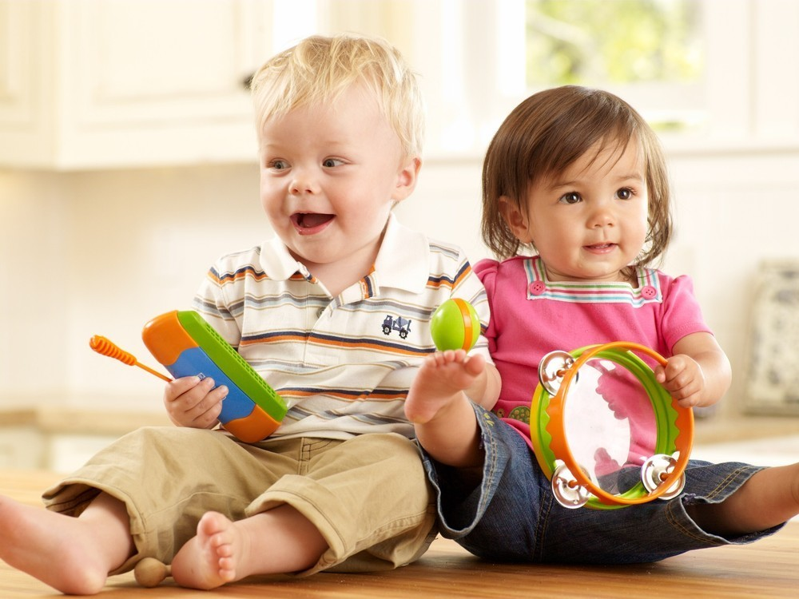

Первичным, ведущим видом музыкальной деятельности детей
является восприятие музыки. Этот вид деятельности доступен ребенку с момента рождения. Колыбельная песня матери — первое знакомство с музыкой. Отсутствие музыкальных впечатлений делает невозможным усвоение музыкального языка. Младенец рождается с практически неразвитым зрительным анализатором, но он уже способен различать многие звуки и необычайно чутко реагировать на них. Первые реакции на звуки довольно примитивны: вздрагивание, моргание, плач, замирание. Постепенно развивается внимание к звуку, способность к локализации источника звука. Значительно медленнее развивается у детей звуковысотный слух.
Чувство ритма заложено в каждом ребенке, но чувству музыки можно и обучить. Нужно слушать вместе с ребенком любую музыку, а также детские и колыбельные песенки. Следует поощрять в нем желание танцевать, маршировать, прихлопывать в ладоши, поощрять также желание играть на музыкальных инструментах. Первым инструментом может быть один из ударных, а таковым может служить все, начиная от сковородки и заканчивая бубном.
С.Лупан в своей книге «Поверь в свое дитя» призывает родителей: «Пойте!» Если родители стесняются своего пения, лучше делать это только в присутствии малыша. Следует петь детские песни, для того чтобы ребенок усвоил серию простых мелодий и научился их воспроизводить, нужно петь и «взрослые» песни. Дети могут чувствовать музыку ничуть не хуже взрослых. Правда, им не будут понятны все слова. Но ведь взрослые, слушая иностранную музыку, тоже не понимают слов.
С.Лупан рекомендует родителям приобрести для двухлетнего ребенка -магнитофон или плеер. Это даст возможность малышу самому слушать музыку. Нужно записывать на кассеты, диски разную музыку (хорошего качества), называть имена исполнителей, обращать внимание ребенка на красоту человеческого голоса, его неповторимость.

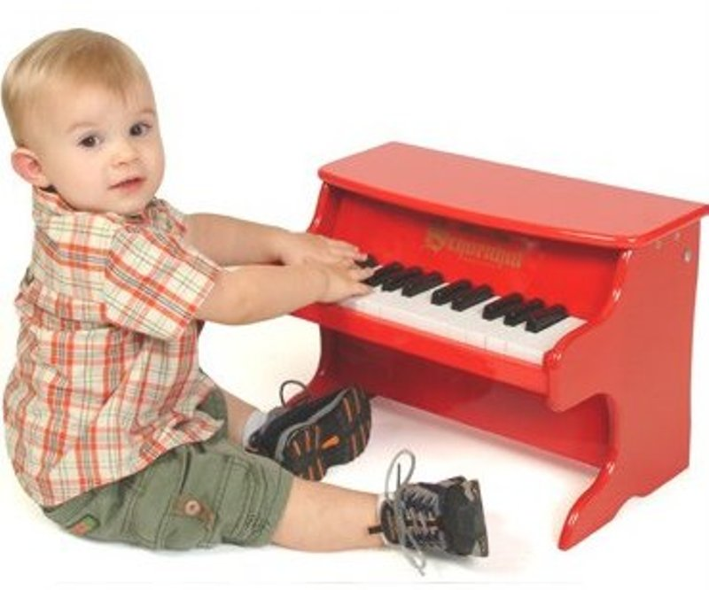

Для музыкального развития в семье используют следующие педагогические методы:
Наглядно-слуховой метод — основной.
Если ребенок растет в семье, где звучит не только развлекательная, но и классическая и народная музыка, он, естественно, привыкает к ее звучанию, накапливает слуховой опыт в различных формах музыкальной деятельности.
Наглядно-зрительный метод в семейном воспитании имеет свои преимущества. Он предполагает показ детям книг с репродукциями картин, знакомство малышей с народными традициями, обрядами.
Словесный метод тоже важен. Краткие беседы о музыке, реплики-взрослого помогают ребенку настроиться на ее восприятие. Во время слушания взрослый может обратить внимание ребенка на смену настроений, на изменения в звучании.
Практический метод (обучение игре на детских музыкальных инструментах, пению музыкально- ритмическим движениям) позволяет ребенку овладеть определенными умениями и навыками исполнительства и творчества.
Советы родителям:
1.Пусть в вашем доме царит дух любви и уважения к музыке.
2.Постигайте музыку вместе с ребенком, удивляйтесь, огорчайтесь, радуйтесь вместе с ним, когда музыка звучит.
3.Пусть музыка будет желанным и почетным гостем в вашем доме.
4.Пусть у ребенка будет много звучащих игрушек: барабанчиков,
дудочек, металлофонов. Из них можно организовать семейные оркестры, поощрять «игру в музыку».
5.Приучайте детей к внимательному слушанию музыки, просто так включенный телевизор – враг музыкального воспитания. Музыка воздействует только в том случае если ее слушать.
6.Отнеситесь к музыкальной стороне развития своего ребенка со всей серьезностью, и вы обнаружите, что добились очень многого во всем, что связано с его правильным воспитанием.
7.Раннее проявление музыкальных способностей говорит о необходимости начинать музыкальное развитие ребенка как можно раньше.
8.Не следует огорчаться, если у вашего малыша нет настроения что-нибудь спеть, или ему не хочется танцевать. Или если и возникают подобные желания, то пение на ваш взгляд, кажется далеко от совершенства, а движения смешны и неуклюжи. Не расстраивайтесь! Количественные накопления обязательно перейдут в качественные. Для этого потребуется время и терпение.
9.Отсутствие какой-либо из способностей может тормозить развитие остальных. Значит, задачей взрослого является устранение не желаемого тормоза.
10.Не прикрепляйте вашему ребенку ярлык «немузыкальный», если вы ничего не сделали для того, чтобы эту музыкальность у него развить.

